WYNIKI KONKURSU PLASTYCZNEGO „WIELKANOCNA PISANKA”

I MIEJSCE: MATYLDA MÜHLE
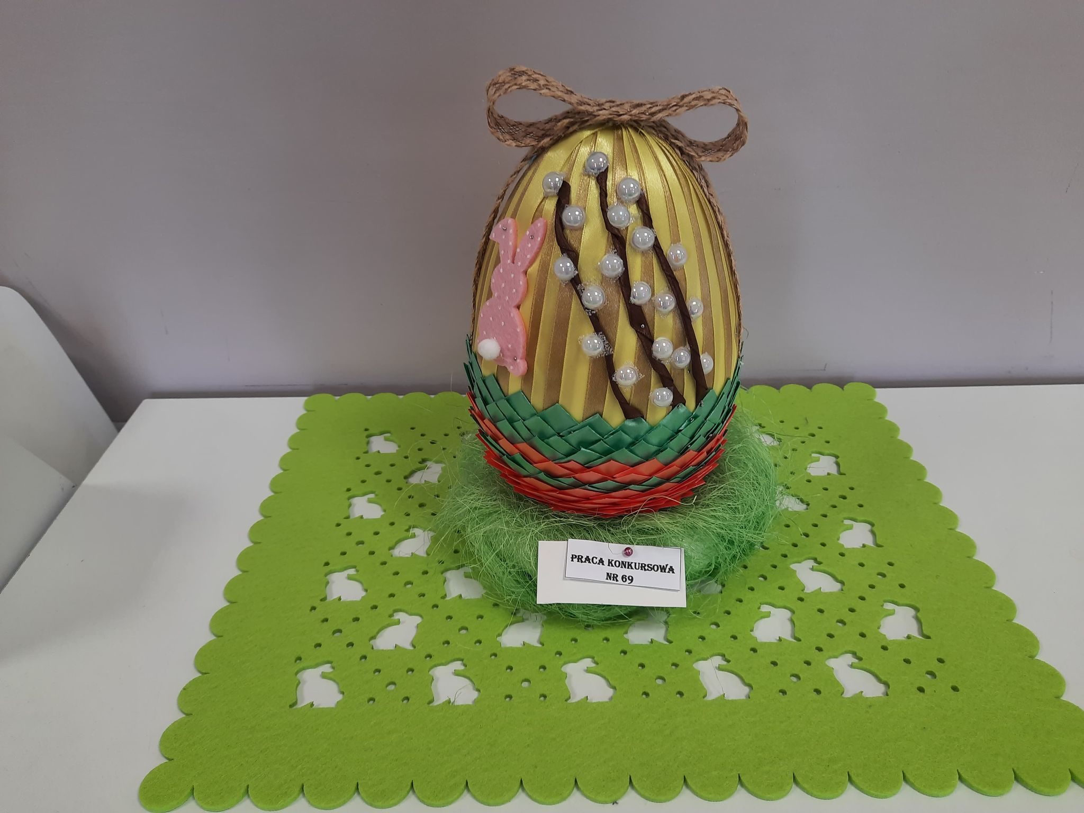
II MIEJSCE: MATEUSZ RAKOWICZ
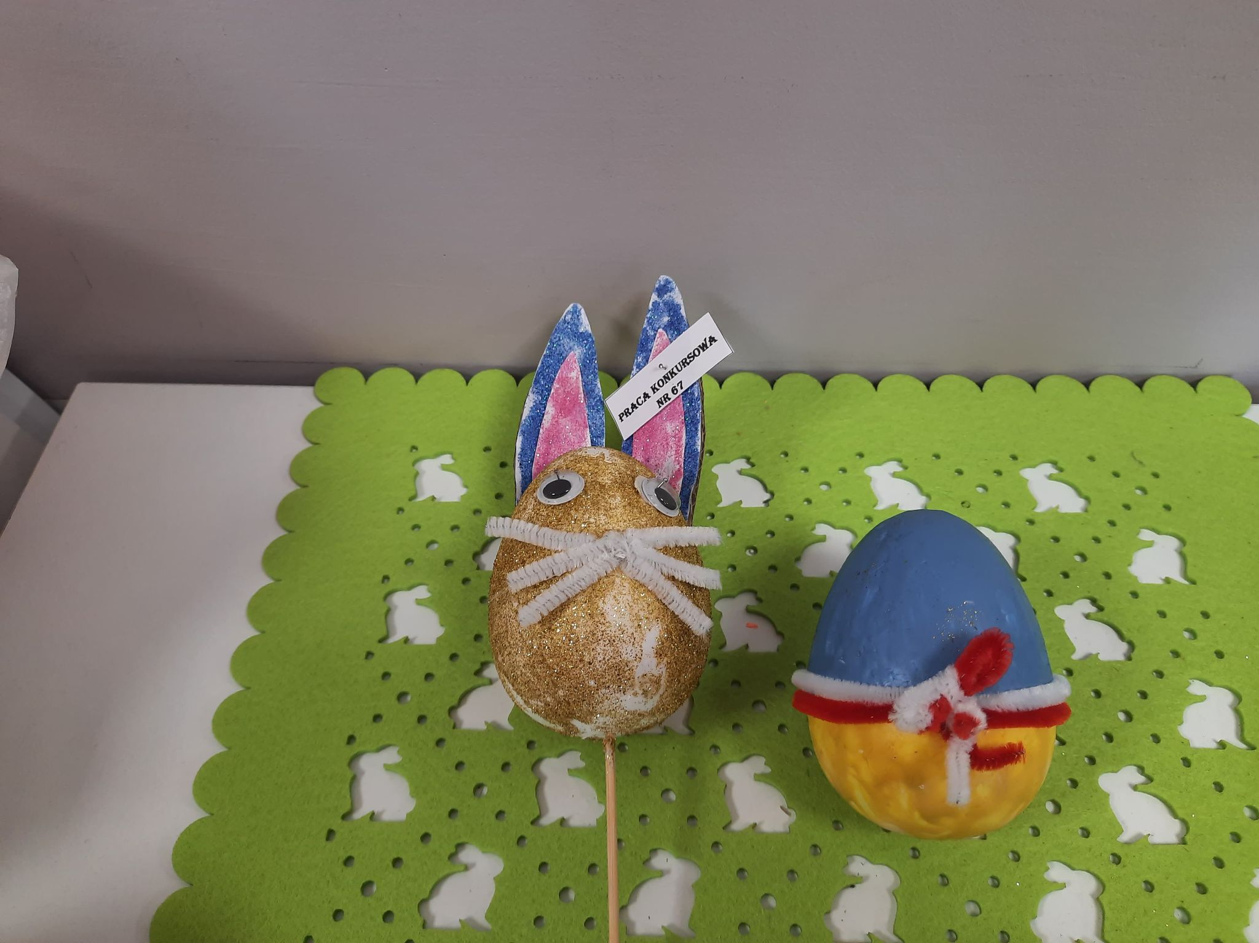
III MIEJSCE: OLIWIA ŻABIŃSKA
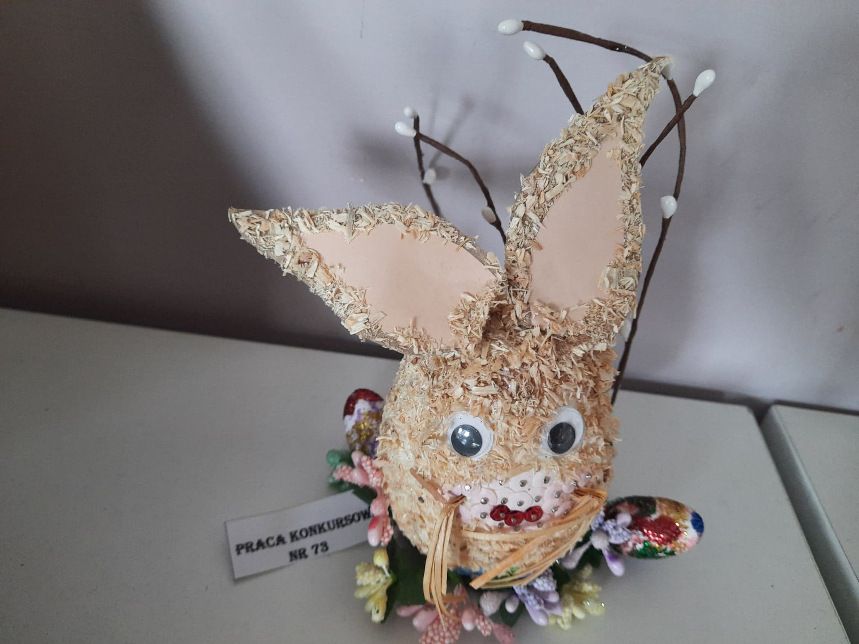

WYRÓŻNIENIA:
FABIAN ŻABIŃSKI
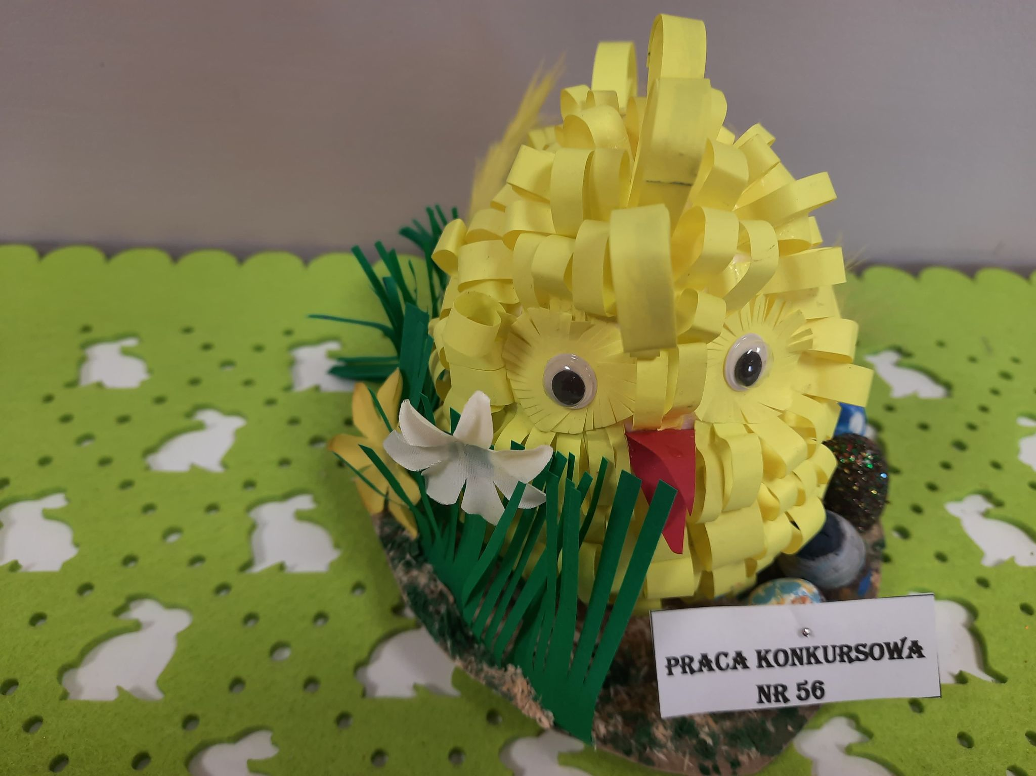
EMILIA MADAJCZAK
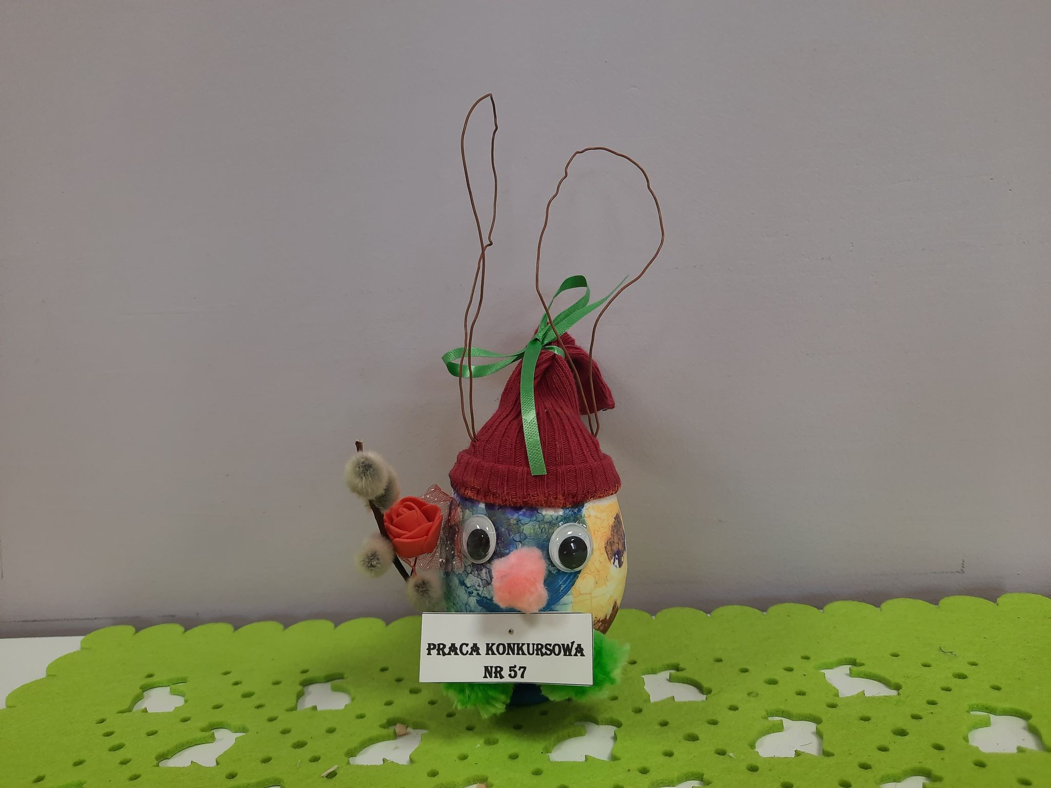

EMILIA SIKORSKA
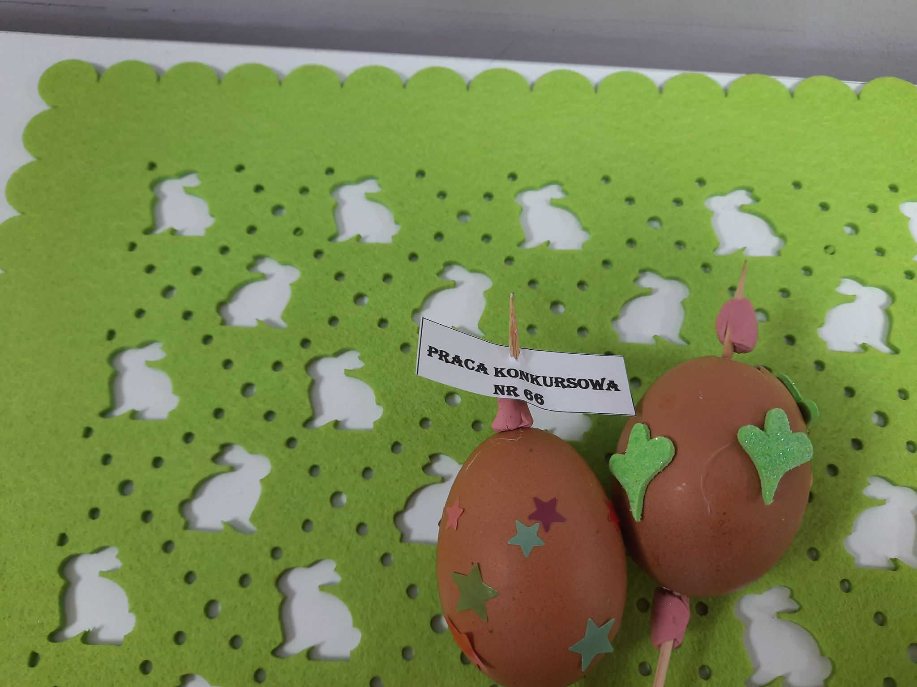
LIWIA WĘGROWSKA
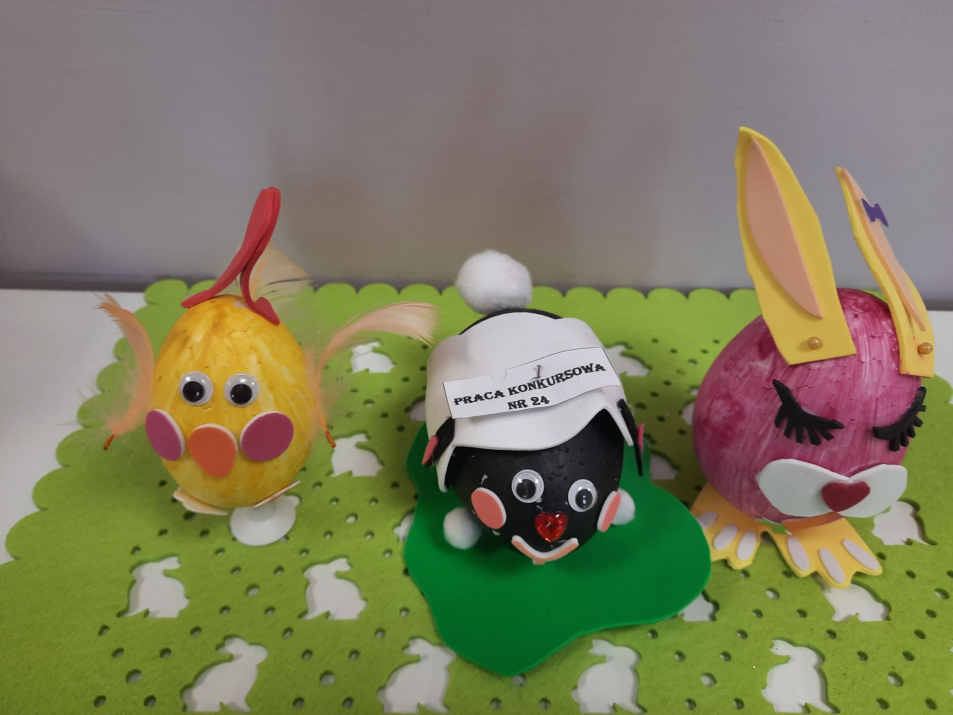

JAN DANECKI- WIECZOREK
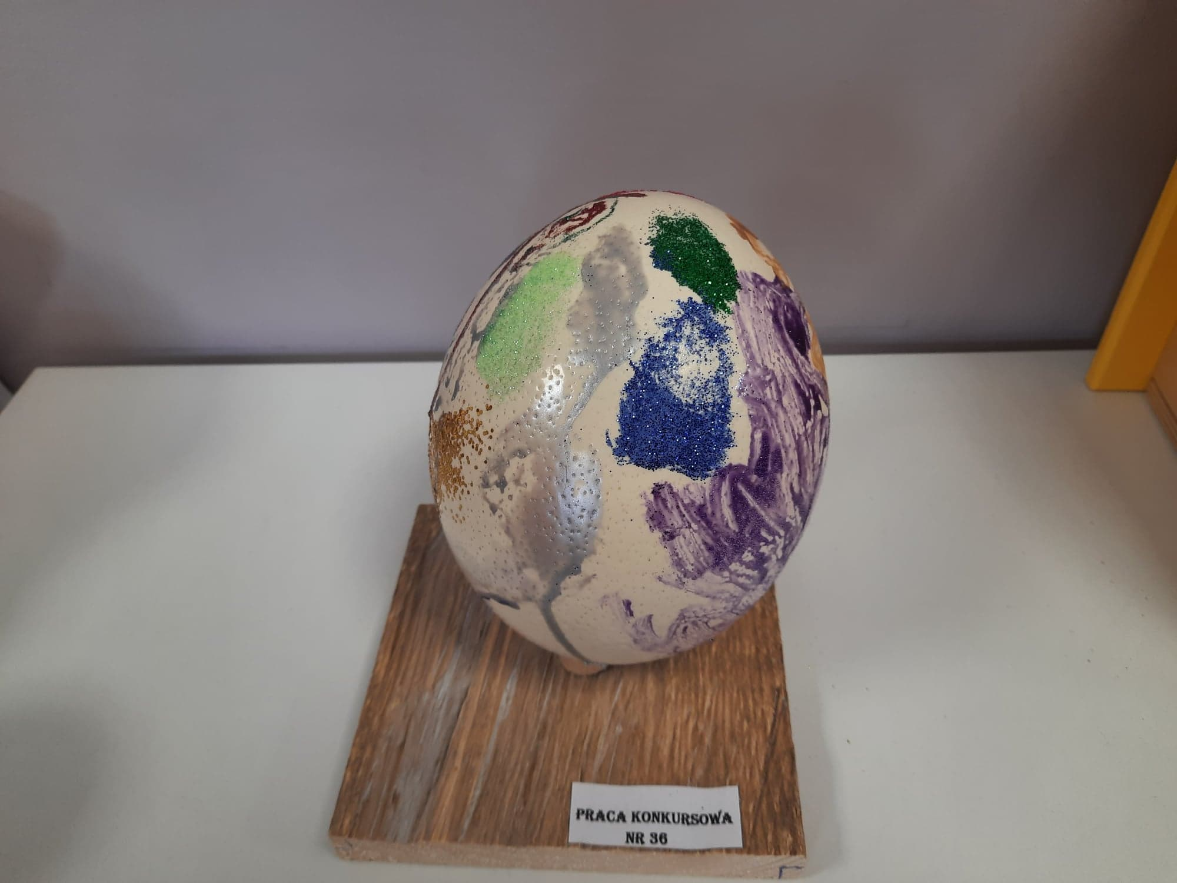
ANTONINA FRĄCKOWIAK
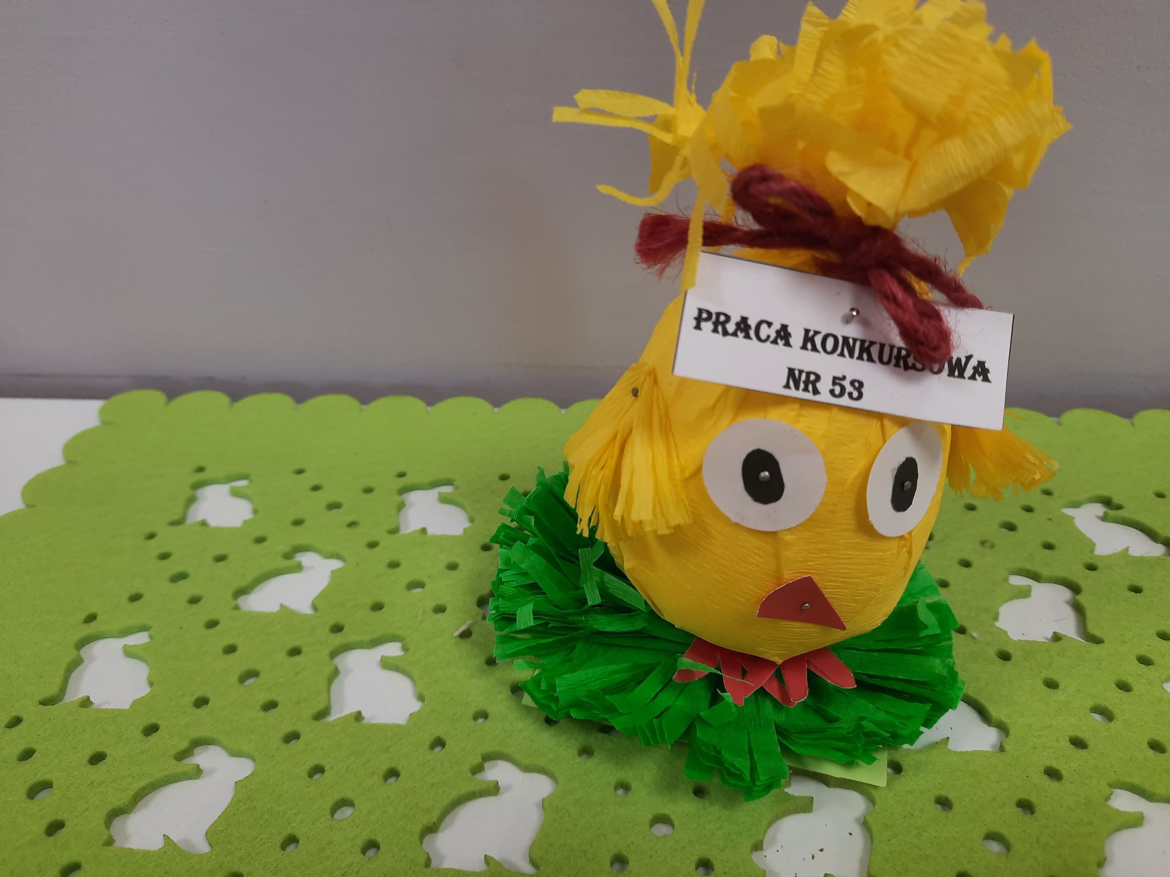
LAURA KIKOSICKA
